МИНОБРНАУКИ РОССИИ

Федеральное государственное бюджетное образовательное учреждение высшего образования

НИЖЕГОРОДСКИЙ ГОСУДАРСТВЕННЫЙ ТЕХНИЧЕСКИЙ

УНИВЕРСИТЕТ им. Р.Е.АЛЕКСЕЕВА

Институт радиоэлектроники и информационных технологий

Кафедра «Вычислительные системы и технологии»

ОТЧЁТ

по лабораторной работе №1

«Сети и телекоммуникации»

РУКОВОДИТЕЛЬ: Гай В.Е.

СТУДЕНТ: Вагапов А.А.

Группа: 19-В-1

Нижний Новгород 2022

**Работа с анализатором протоколов tcpdump:**

Собираем схему:

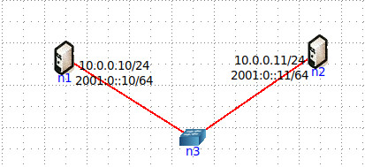

Проверим сеть командой ping

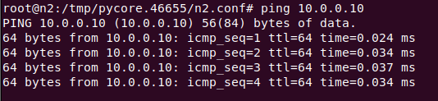

1. Запустить tcpdump в режиме захвата всех пакетов, проходящих по сети. Количество захватываемых пакетов ограничить 10. Результаты протоколировать в файл.

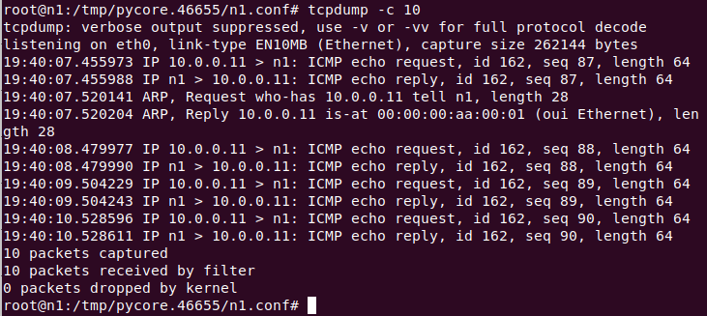

1. Запустить tcpdump в режиме перехвата широковещательного трафика (фильтр по MAC-адресу). Количество захватываемых пакетов ограничить 5. Включить распечатку пакета в шестнадцатеричной системе (включая заголовок канального уровня).  
   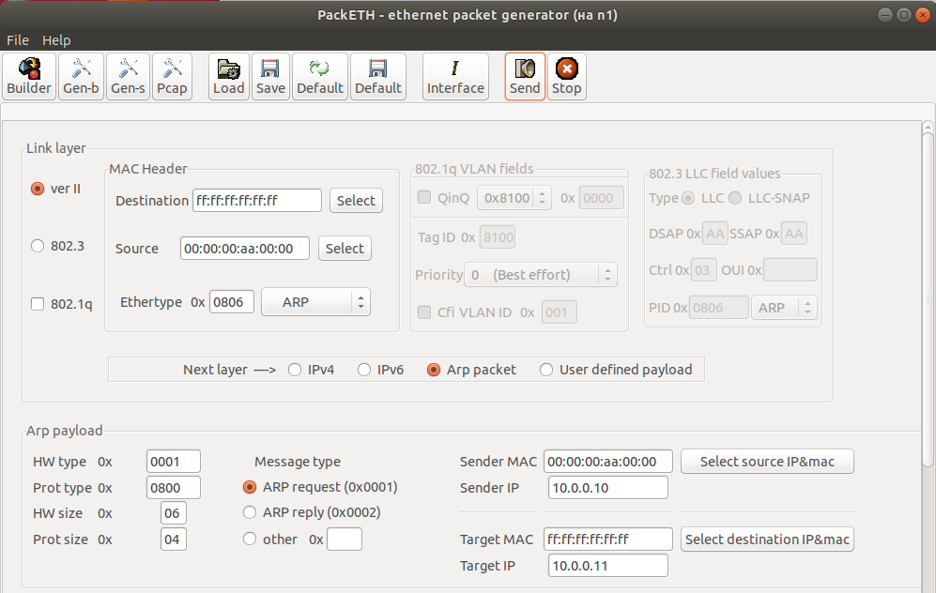  
     
   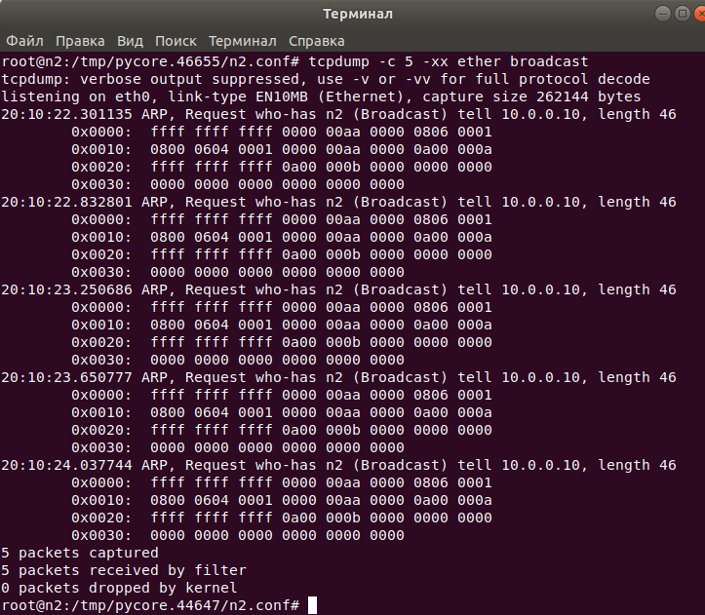
2. Запустить tcpdump так, чтобы он перехватывал только пакеты протокола ICMP, отправленные на определенный IP-адрес. При этом включить распечатку пакета в шестнадцатеричной системе и ASCII-формате (включая заголовок канального уровня). Количество захватываемых пакетов ограничить 3. Для генерирования пакетов воспользоваться утилитой ping.

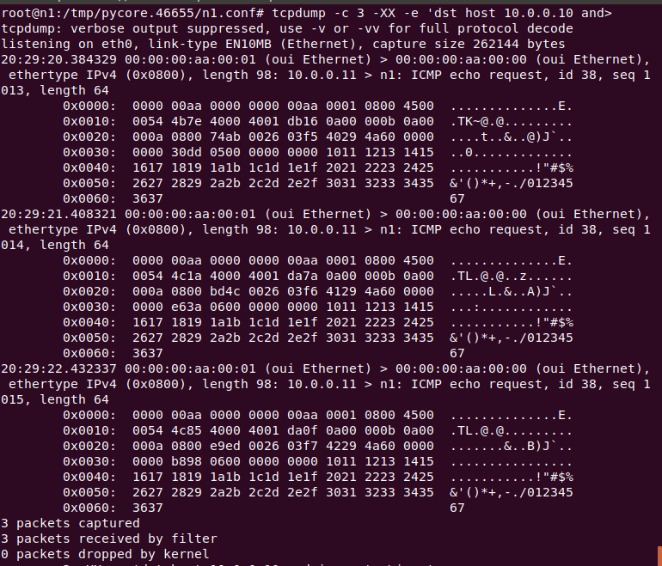

1. Запустить tcpdump в режиме сохранения данных в двоичном режиме так, чтобы он перехватывал пакеты, созданные утилитой traceroute для определения маршрута к заданному в варианте узлу. Включить распечатку пакета в шестнадцатеричной системе и ASCII-формате (включая заголовок канального уровня). Количество захватываемых пакетов ограничить 7. Результат работы программы писать в файл.

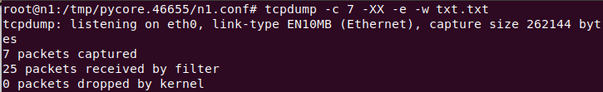

**5.** Прочесть программой tcpdump созданный в предыдущем пункте файл.

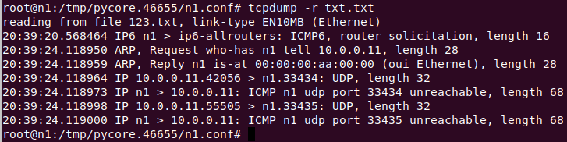

**6.** Придумать три задания для фильтрации пакетов на основе протоколов ARP, TCP, UDP, ICMP.

1) Запустить tcpdump так, чтобы он перехватывал только пакеты протокола ICMP, отправленные на определенный IP-адрес. При этом включить распечатку пакета в шестнадцатеричной системе и ASCII-формате (включая заголовок канального уровня). Количество захватываемых пакетов ограничить 3. Генерация пакетов с помощью ping.

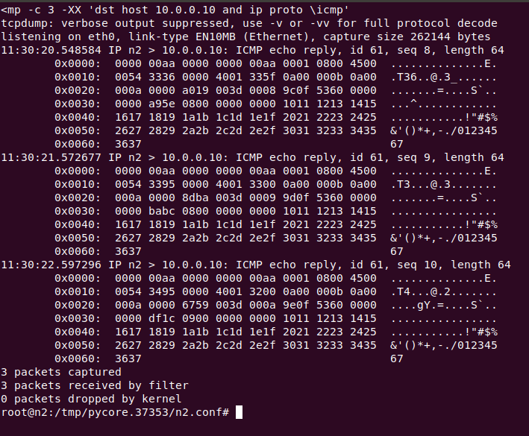

2) Запустить tcpdump так, чтобы он перехватывал только пакеты протокола UDP, отправленные на определенный IP-адрес, чтобы он перехватывал пакеты, созданные утилитой traceroute. Включить распечатку пакета в шестнадцатеричной системе (включая заголовок канального уровня). Количество захватываемых пакетов ограничить 4.

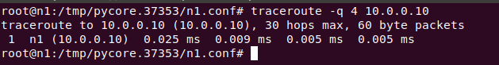

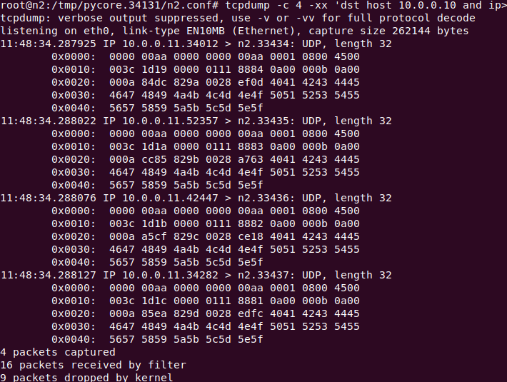

3) Запустить tcpdump так, чтобы он перехватывал только пакеты протокола ARP, отправленные на определенный IP-адрес, чтобы он перехватывал пакеты, созданные утилитой ping. Включить распечатку пакета в шестнадцатеричной системе (включая заголовок канального уровня). Количество захватываемых пакетов ограничить 3.Для генерирования пакетов c помощью ping.

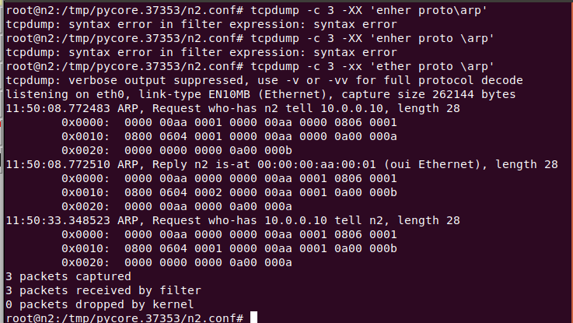

**Работа с анализатором протоколов Wireshark:**

**1.** Захватить 5-7 пакетов широковещательного трафика (фильтр по IP-адресу). Результат сохранить в текстовый файл.

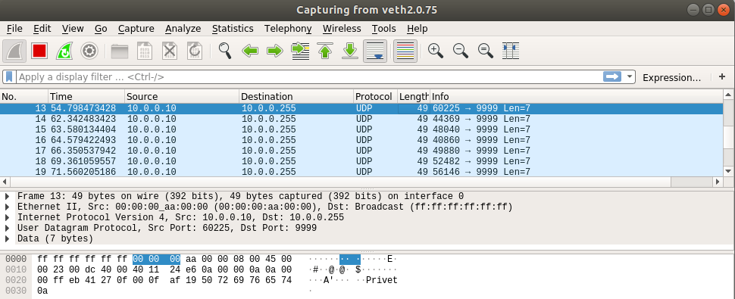

**2.** Захватить 3-4 пакета ICMP, полученных от определенного узла. Для генерирования пакетов воcпользоваться утилитой ping. Результат сохранить в текстовый файл.

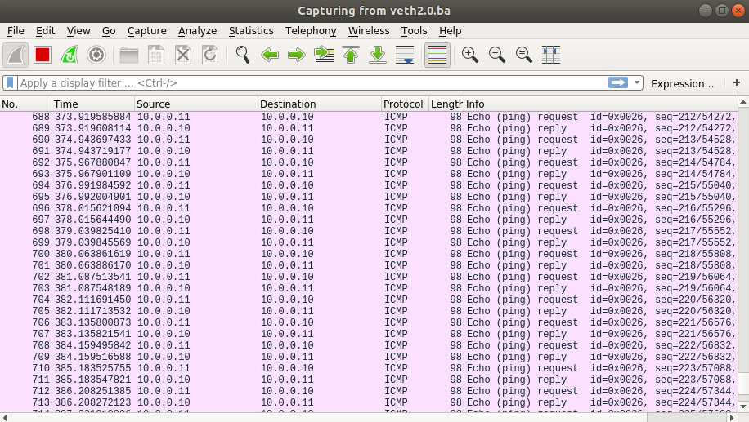

**3.** Перехватить пакеты, созданные утилитой traceroute для определения маршрута к заданному в варианте узлу. По результатам построить диаграмму Flow Graph. Диаграмму сохранить либо в виде текстового файла либо в виде изображения.

Cоберем схему:

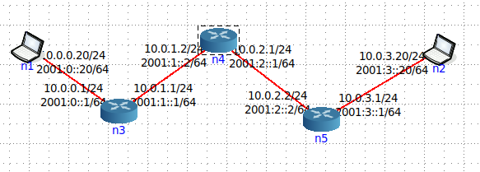

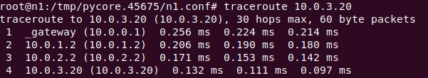

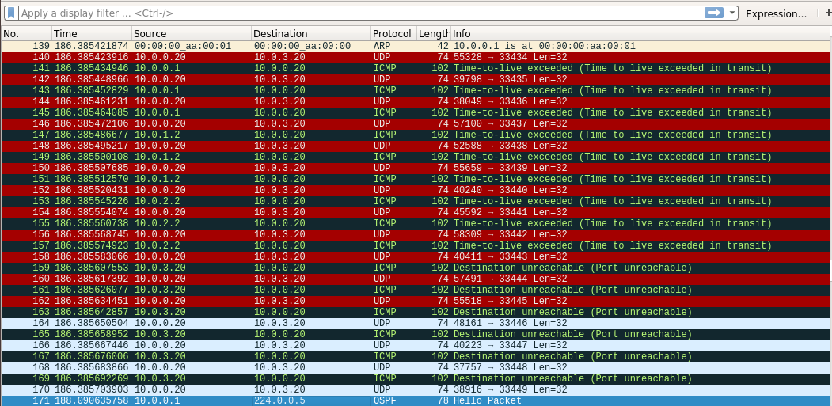

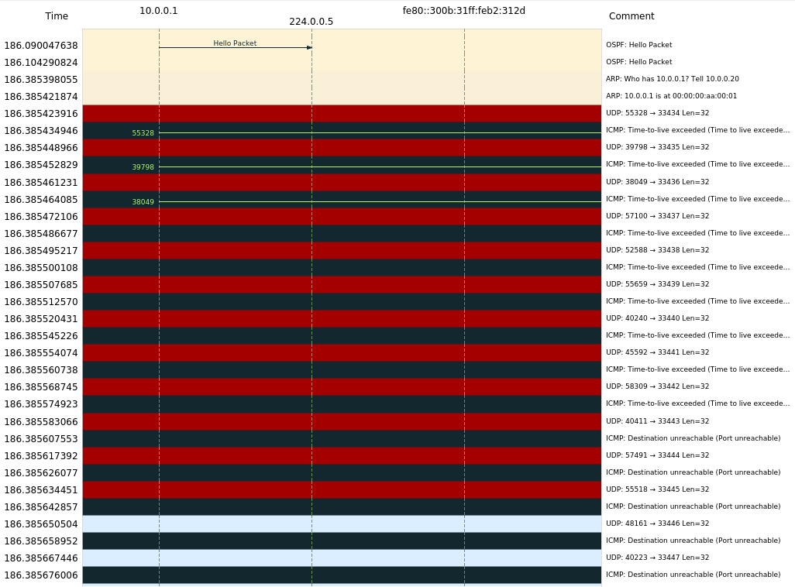

**4.** Прочесть файл, созданный программой tcpdump. Сравнить с тем, что было получено утилитой wireshark.

